最近在用 Jasmine 给 KISSY 项目添加测试代码，遇到一个困惑：如何保证测试能完整覆盖到源码的所有分支？
用 Google 搜索了下 JavaScript Coverage 工具，琳琅满目。有商业版的 JavaScript Coverage Validator, 还有 FireBug 的不少扩展 JavaScript Code Coverage Tool for Firebug. 美中不足是，这些要么要花钱，要么已停止更新，杯具。
最后将目标锁定到免费开源一直更新的：JSCoverage. 不用不知道，一用立刻相见恨晚。下面简单介绍下。
下载安装非常简单，到 这里 下载 window 版本。完成后，将压缩包里的 jscoverage.exe 复制到 C:\Windows\System32. 安装完毕。
我们以 cookie 模块为范例。命令行模式，在 cookie 的上级目录 src 下输入：
jscoverage.exe cookie cookie_ --encoding=utf-8 --no-instrument=tests

运行后，就会生成 cookie_ 目录。原理是将需要检测的 js 文件重新编译，分析原始语句，并插入相应的监测代码。有兴趣的可以打开 cookie_/cookie.js 文件观摩。
--no-instrument=tests 是告诉 jscoverage 不要理会 tests 目录下的 js 文件。tests 目录下存放的是 Jasmine 测试文件，不需要监测。
接下来，在浏览器中通过服务器浏览就可以了: cookie_/jscoverage.html
在打开的页面中，点击 Summary, 可以看到：
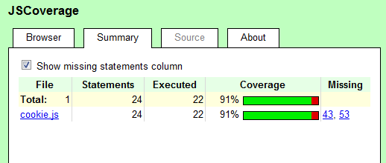
非常清晰：cookie.js 的测试覆盖率为 91%, 点击 cookie.js 切换到 Source Tab, 可以具体看到哪些代码行没有执行。
一切就这么简单。利用 jscoverage-server.exe, 还可以生成报告，这里就不细说了，具体请看 JSCoverage User Manual.
有了 Jasmine, 让我们可以大胆重构代码和添加新功能。
有了 JSCoverage, 则让我们对 Jasmine Specs 的覆盖率有了全局掌握，可以随心所欲。
希望这篇文章，能让你对 JS Test Coverage 工具有个初步了解。好了，继续干活。

